РОССИЙСКИЙ УНИВЕРСИТЕТ ДРУЖБЫ НАРОДОВ
Факультет физико-математических и естественных наук
Кафедра прикладной информатики и теории вероятностей

ОТЧЕТ
по лабораторной работе № 1
дисциплина: Архитектура компьютера

Студент: Лебеденко Елена Викторвна

Группа: НКАбд-04-25

МОСКВА
2025 г.
Содержание
1. Цель работы……………………………………………………………………5
2. Выполнение лабораторной работы………………………………………..6-20
2.1 Перемещение по файловой системе…………………………………………6
2.2 Создание пустых каталогов и файлов……………………………………….11
2.3 Перемещение и удаление файлов или каталогов…………………………..13
2.4 Команда cat: вывод содержимого файлов………………………………….15
2.5 Задания для самостоятельной работы……………………………………...16
3. Вывод…………………………………………………………………………..21
Список литературы……………………………………………………………22-23

Список иллюстраций
1.1 Переход в домашний каталог…………………………………………………...6
1.2 Путь к домашнему каталогу…………………………………………………….6
1.3 Переход в подкаталог Документы………………………………….…………...6
1.4 Переход в /usr/local…………….………………………………………………...7
1.5 Использование команд cd - и cd………………………………………………...7
1.6 Просмотр домашнего каталога………………………………..………………...7
1.7 Домашний каталог……………………………………………………………….8
1.8 Список файлов подкаталога Документы……………………………………….8
1.9 Список файлов каталога /usr/local………………………………………………8
1.10 Ключ -R………………...……………………………………………………….9
1.11 Ключ -is…………………………………………………………………………9
1.12 Ключ -l……………………………………………………………..…………..10
2.1 Создание в домашнем каталоге подкаталога parentdir…………….……..…..11
2.2 Проверка существования каталога……………….…………………………....11
2.3 Создание подкаталога dir……...………………...…………………………..…11
2.4 Создание нескольких каталогов……………………………………………….11
2.5 Создание подкаталога в каталоге, отличном от текущего…………………...11
2.6 Проверка с помощью команды ls ~……………………………………...…….11
2.7 Создания последовательности вложенных подкаталогов……………………12
2.8 Создание файла…………………………………………………………………12
3.1 Удаление файлов, заканчивающихся на .txt………………………………….13
3.2 Рекурсивное удаление каталога newdir и файлов с именами,
заканчивающимися на dir………………………………………………………….11
3.3 Создание файлов и каталогов в домашнем каталоге……………………..….11
3.4 Копирование и перемещение файлов в каталог parentdir3……………..……13
3.5 Проверка корректности выполнения команд………………………….……..14
3.6 Переименовывание файла…………………………………………….….……14
3.7 Переименовывание каталога……………………………………..……………14
3.8 Команда cat………………………………………………………….…………..15
4.1 Путь к домашней директории…………………………………………………16
4.2 Разница между tmp и /tmp…………………….……………………………..…16
4.3 Содержимое корневого каталога…………………………………………..….17
4.4 Содержимое домашего каталога…………………………………………..…..17
4.5 Содержимое каталога /usr/local…………………………………………..……18
4.6 Содержимое каталога /etc…………………………………………………..….18
Иллюстрация для задания №4…………………………...………………………...19
Иллюстрация для задания №5…………...…………………………………….…..19
Иллюстрация для задания №6…………………………...………………………...20
Иллюстрация для задания №7……………………………………………………..20

1. Цель работы
Приобретение практических навыков работы с операционной системой на уровне командной строки (организация файловой системы, навигация по файловой системе, создание и удаление файлов и директорий).

2. Выполнение лабораторной работы
2.1. Перемещение по файловой системе
1) Откройте терминал. По умолчанию терминал открывается в домашнем каталоге пользователя, который обозначается символом ~. Убедитесь, что Вы находитесь в домашнем каталоге. Если это не так, перейдите в него. Это можно сделать с помощью команды cd без аргументов.

Открыла терминал и убедилась в том, что нахожусь в домашнем каталоге с помощью команды cd.
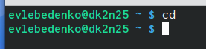1.1 Переход к домашнему каталогу

2) С помощью команды pwd узнайте полный путь к Вашему домашнему каталогу.
С помощью команды pwd узнала полный путь к домашнему каталогу.
1.2 Путь к домашнему каталогу

3) Команда cd работает как с абсолютными, так и с относительными путями. Перейдите в подкаталог Документы Вашего домашнего каталога указав относительный путь.
Перешла в подкаталог Документы, указав относительный путь.
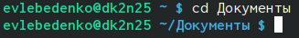1.3 Переход в подкаталог Документы

4) Перейдите в каталог local – подкаталог usr корневого каталога указав абсолютный путь к нему (/usr/local)
Перешла в каталог local – подкаталог usr корневого каталога указав абсолютный путь к нему (/usr/local):
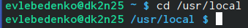1.4 Переход в /usr/local

5) Можно использовать комбинацию ‘cd -’ для возвращения в последний посещённый пользователем каталог. А ‘cd ..’ используется для перехода на один каталог выше по иерархии.
Введите последовательно эти команды. В каком каталоге Вы находитесь?
Ввела последовательно команды cd - (оказалась в каталоге Документы) и cd ..
(оказалась в домашнем каталоге)
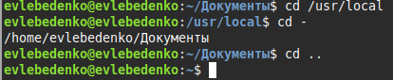1.5 Использование команд cd - и cd ..

6) Для просмотра списка файлов текущего каталога может быть использована команда ls без аргументов. Перейдите в домашний каталог. Выведите список файлов Вашего домашнего каталога.
Перешла в домашний каталог и вывела список его файлов
7) Откройте домашний каталог с помощью файлового менеджера графического окружения Вашей ОС: Обзор Файлы Домашняя папка или Компьютер Домашняя папка или Места Домашняя папка или введя в терминале команду nautilus.
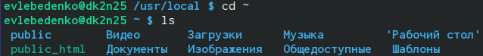1.6 Просмотр домашнего каталога
Открыла домашний каталог, введя команду nautilus. Убедилась, что список файлов полученных с помощью команды ls совпадает с файлами, отображающимися в графическом файловом менеджере.
8) Выведите список файлов подкаталога Документы Вашего домашнего каталога указав относительный путь
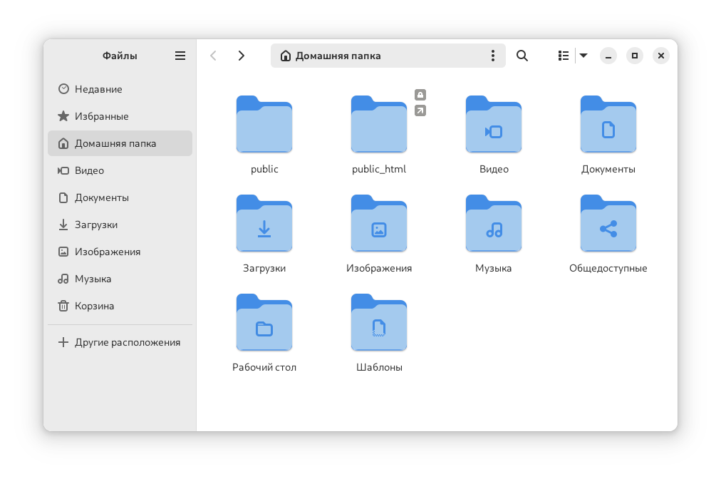1.7 Домашний каталог
Вывела список файлов покаталога Документы
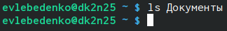1.8 Список файлов подкаталога Документы

9) Выведите список файлов каталога /usr/local указав абсолютный путь к нему:
10) Включите в отчет примеры использования команды ls с разными ключами.
1.9 Список файлов каталога /usr/local

Команда ls -R рекурсивно выводит список содержимого текущего каталога

Команда ls -is images/ .. выводит список файлов каталога images и родительского по отношению к текущему каталога, при этом для каждого файла указан номер inode и его размер в килобайтах
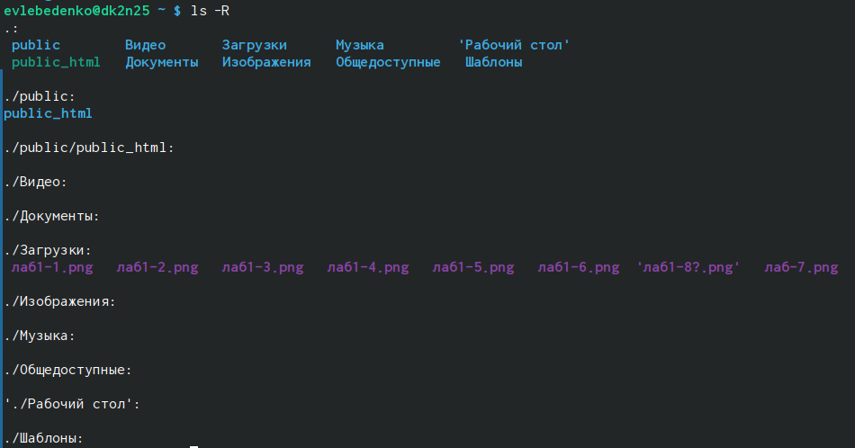1.10 Ключ -R
Команда ls -l images/*.png выводит список всех файлов в каталоге images, чьи имена заканчиваются на .png, включая скрытый файл .png, если таковой
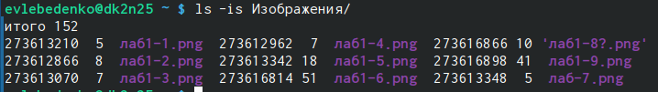1.11 Ключ -is
существует
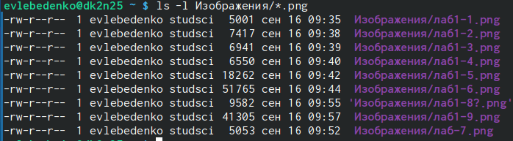1.12 Ключ -l

2.2 Создание пустых каталогов и файлов
1) Создайте в домашнем каталоге подкаталог с именем parentdir
Создала в домашнем каталоге подкаталог с именем parentdir
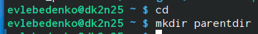2.1 Создание подкаталога parentdir

2) С помощью команды ls проверьте, что каталог создан.
2.2 Проверка существования каталога
3) Создайте подкаталог в существующем каталоге:
Создала подкаталог dir
2.3 Создание подкаталога dir

4) При задании нескольких аргументов создаётся несколько каталогов:
5) Если требуется создать подкаталог в каталоге, отличном от текущего, то путь к нему требуется указать в явном виде:
2.4 Создание нескольких каталогов
2.5 Создание подкаталога в каталоге, отличном от текущего

6) Эта команда должна создать каталог newdir в домашнем каталоге (~). Проверьте это с помощью команды ls ~
7)Опция – parents (краткая форма -p) позволяет создавать иерархическую цепочку подкаталогов, создавая все промежуточные каталоги. Создайте следующую последовательность вложенных каталогов newdir/dir1/dir2 в домашнем каталоге
2.6 Проверка с помощью команды ls ~
8) Создайте файл test.txt в каталоге ~/newdir/dir1/dir2. Проверьте наличие файла с помощью команды ls.
2.7 Создания последовательности вложенных подкаталогов
Создала файл test.txt в каталоге ~/newdir/dir1/dir2 с помощью команды touch и проверила его наличие
2.8 Создание файла

2.3 Перемещение и удаление файлов или каталогов
1) Запросив подтверждение на удаление каждого файла в текущем каталоге, удалите в подкаталоге /newdir/dir1/dir2/ все файлы с именами, заканчивающимися на .txt
С помощью команды rm -i удалила все файлы с именами, заканчивающимися на .txt
2) Рекурсивно удалите из текущего каталога без запроса подтверждения на
3.1 Удаление файлов, заканчивающихся на .txt
удаление каталог newdir, а также файлы, чьи имена начинаются с dir в каталоге
parentdir.
Сделала задание, используя команду rm -R
3.2 Рекурсивное удаление каталога newdir и файлов с именами, заканчивающимися на dir

3) Создайте следующие файлы и каталоги в домашнем каталоге:

3.3 Создание файлов и каталогов в домашнем каталоге
4) Используя команды cp и mv файл test1.txt скопируйте, а test2.txt переместите
в каталог parentdir3.
3.4 Копирование и перемещение файлов в каталог parentdir3
5) С помощью команды ls проверьте корректность выполненных команд.
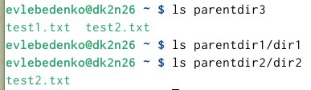3.5 Проверка корректности выполнения команд
6) Переименуйте файл test1.txt из каталога parentdir3 в newtest.txt, запрашивая подтверждение перед перезаписью
Переименовала файл с помощью команды mv, запрашив подтверждение перед перезаписью:
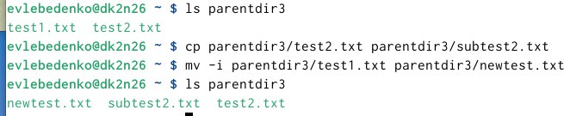3.6 Переименовывание файла
7) Переименуйте каталог dir1 в каталоге parentdir1 в newdir:
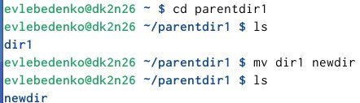3.7 Переименовывание каталога

2.4 Команда cat: вывод содержимого файлов
1) Команда cat объединяет файлы и выводит их на стандартный вывод (обычно это экран)
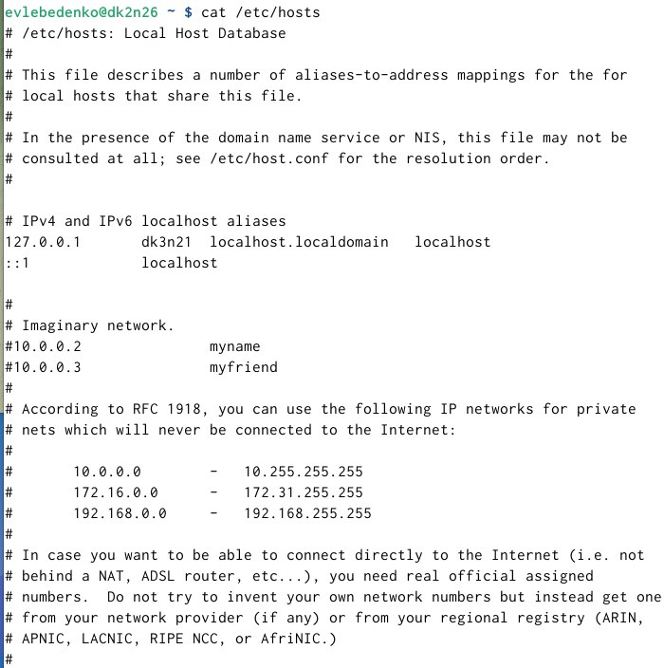3.8 Команда cat

3. Задание для самостоятельной работы
1) Воспользовавшись командой pwd, узнайте полный путь к своей домашней директории.
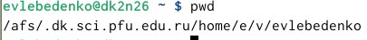4.1 Путь к домашней директории
2) Выведите следующую последовательность команд
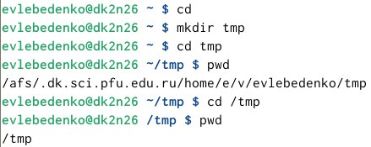4.2 Разница между tmp и /tmp
Объясните, почему вывод команды pwd при переходе в каталог tmp дает разный результат.
Объяснение: Это два разных каталога. tmp — это каталог в домашнем каталоге, созданный мной, а /tmp — это системный каталог в корневом каталоге.
Разница в относительном и абсолютных путях

3) Пользуясь командами cd и ls, посмотрите содержимое корневого каталога, домашнего каталога, каталогов /etc и /usr/local.
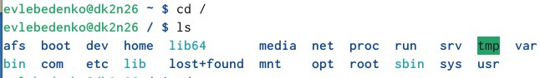4.3 Содержимое корневого каталога
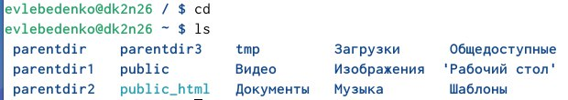4.4 Содержимое домашнего каталога
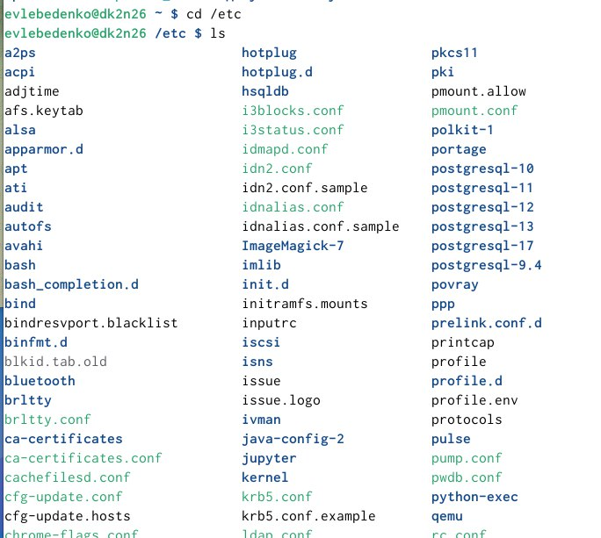4.5 Содержимое каталога /etc
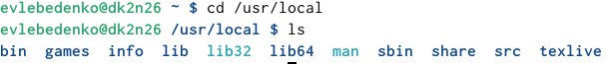4.6 Содержимое каталога /usr/local
4) Пользуясь изученными консольными командами, в своём домашнем каталоге создайте каталог temp и каталог labs с подкатологами lab1, lab2 и lab3 одной командой. В каталоге temp создайте файлы text1.txt,text2.txt,text3.txt. Пользуясь командой ls, убедитесь, что все действия выполнены успешно (каталоги и файлы созданы).
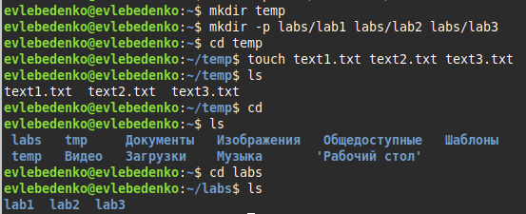Иллюстрация для задания №4
5) C помощью любого текстового редактора (например, редактора mcedit) запишите в файл text1.txt свое имя, в файл text2.txt фамилию, в файл text3.txt учебную группу. Выведите на экран содержимое файлов, используя команду cat.
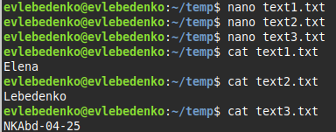Иллюстрация для задания №5

6) Скопируйте все файлы, чьи имена заканчиваются на .txt, из каталога ~/temp в каталог labs. После этого переименуйте файлы каталога labs и переместите их: text1.txt переименуйте в firstname.txt и переместите в подкаталог lab1, text2.txt в lastname.txt в подкаталог lab2, text3.txt в id-group.txt в подкаталог lab3. Пользуясь командами ls и cat, убедитесь, что все действия выполнены верно.
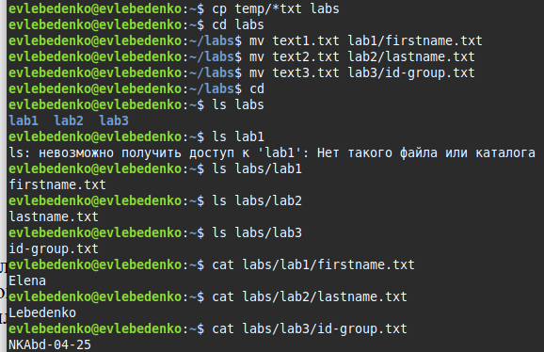Иллюстрация для задания №6
7) Удалите все созданные в ходе выполнения лабораторной работы файлы и каталоги.
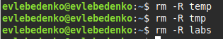Иллюстрация для задания №7

Т.к. я заканчивала лабораторную работу на другом устройстве, у меня были не все файлы. Я удалила только те, что были.

Вывод
В ходе выполнения лабораторной работы, я приобрела практических навыки работы с операционной системой на уровне командной строки (организация файловой системы, навигация по файловой системе, создание и удаление файлов и директорий).

Список литературы
1. GDB: The GNU Project Debugger. — URL: https://www.gnu.org/software/gdb/.
2. GNU Bash Manual. — 2016. — URL: https://www.gnu.org/software/bash/manual/.
3. Midnight Commander Development Center. — 2021. — URL: https://midnight-commander.
org/.
4. NASM Assembly Language Tutorials. — 2021. — URL: https://asmtutor.com/.
5. Newham C. Learning the bash Shell: Unix Shell Programming. — O’Reilly Media, 2005. —
354 с. — (In a Nutshell). — ISBN 0596009658. — URL: http://www.amazon.com/Learning-
bash-Shell-Programming-Nutshell/dp/0596009658.
6. Robbins A. Bash Pocket Reference. — O’Reilly Media, 2016. — 156 с. — ISBN 978-1491941591.
7. The NASM documentation. — 2021. — URL: https://www.nasm.us/docs.php.
8. Zarrelli G. Mastering Bash. — Packt Publishing, 2017. — 502 с. — ISBN 9781784396879.
9. Колдаев В. Д., Лупин С. А. Архитектура ЭВМ. — М. : Форум, 2018.
10. Куляс О. Л., Никитин К. А. Курс программирования на ASSEMBLER. — М. : Солон-Пресс,
2017.
11. Новожилов О. П. Архитектура ЭВМ и систем. — М. : Юрайт, 2016.
12. Расширенный ассемблер: NASM. — 2021. — URL: https://www.opennet.ru/docs/RUS/nasm/.
13. Робачевский А., Немнюгин С., Стесик О. Операционная система UNIX. — 2-е изд. — БХВ-
Петербург, 2010. — 656 с. — ISBN 978-5-94157-538-1.
14. Столяров А. Программирование на языке ассемблера NASM для ОС Unix. — 2-е изд. —
М. : МАКС Пресс, 2011. — URL: http://www.stolyarov.info/books/asm_unix.
15. Таненбаум Э. Архитектура компьютера. — 6-е изд. — СПб. : Питер, 2013. — 874 с. —
(Классика Computer Science).
16. Таненбаум Э., Бос Х. Современные операционные системы. — 4-е изд. — СПб. : Питер,
2015. — 1120 с. — (Классика Computer Science).

